西安交通大学院处函件
西交就〔2013〕9号

关于2014届毕业生生源信息添加及毕业生就业账户激活等相关工作的通知

各书院、各学院：
我校2014届毕业生就业工作即将全面展开，现就与毕业生生源信息添加、毕业生个人就业账户激活等相关工作提出要求，请各院按照通知要求切实做好相关工作的安排。
- 主要工作内容：
- 做好本届毕业生生源信息的添加及生成工作。
- 做好督促本院毕业生进行毕业生就业账户激活的工作。
- 上报本院2014届毕业生就业工作领导小组成员名单。
毕业生生源信息是毕业生就业工作最重要的基本信息，是开展毕业生就业工作的信息基础。同时也涉及到广大毕业生求职择业、办理签约、派遣及毕业离校等重要活动和手续，其正确性与完整性非常重要。
如果毕业生未被添加进毕业生生源信息库中或毕业生未及时激活就业账户，将导致以下问题：
- 我校应届毕业生生源信息总库因信息缺失而无法向省教育厅上报。
- 毕业生无法填写打印自己的“毕业生推荐表”；
- 毕业生无法与用人单位签约；
- 毕业生无法进行毕业去向登记（出国出境留学及工作、灵活就业等）；
- 毕业生无法正常办理毕业派遣及毕业离校等手续。

- 具体工作要求：
一）毕业生生源信息的添加与生成工作
- 毕业生生源信息的生成需通过我校毕业生就业信息管理系统完成，具体操作指南详见附件一。
- 各院应根据本院学生的实际情况认真完成毕业生生源信息的添加与生成工作。
- 各院务必高度重视此项工作，指定专人负责，保证将本院的每一位毕业生均正确添加进去，不得有遗漏。
- 在初次添加完成后，应利用系统提供的数据导出功能，将已添加的生源信息库导出，并进行认真的检查、核对，如发现有遗漏应及时补充。
- 特别提醒：学生就业信息管理系统关于生源年份的设置为：从每年的9月1日，系统将生源添加的毕业年份缺省值自动设为新的一年。例如，2013年9月1日起，添加生源的年份缺省值自动调整为2014年（届）。因此，在9月1日后，如需添加个别学生为上一届的毕业生，请注意调整毕业年份后，再行操作。
- 此项工作须在2013年9月15日前完成。
- 博士毕业生的生源信息添加：2013年11月中旬研究生毕业生信息采集完成后，学生就业指导中心将会同研究生院及网络中心，向各学院提供所有参加当年毕业信息采集学生的名单，请各学院务必根据名单将博士毕业生的生源信息补充完整。
- 延长学制毕业生的生源信息添加：本科毕业生中的延长学制学生，不需要由各书院添加，学生就业指导中心将在2013年最后一批次派遣完成后，通过系统进行统一添加。
- 在添加过程中，如有任何不清楚的地方，请及时电话咨询，或通过XJTU就业工作交流群：45695393进行交流。
东校区本科生：王冲猴老师，82668040；
东校区研究生：孟勤老师，82665455；
西校区本科生及研究生：刘剑蓉老师，82657514。

- 毕业生个人就业账户激活
- 所有毕业生必须完善个人基本信息并激活个人就业账户，否则将影响其签约、派遣及毕业离校等多项手续的办理。
- 各院就业工作领导小组负责通知并督促本院毕业生激活个人账户，2013年9月30日以前，所有毕业生必须完成就业账户的激活。
- 重要提示：各学院、各书院的毕业生生源信息添加工作，以及毕业生个人账户激活工作，均必须在规定时间内保质保量完成，以上两项工作的完成情况将计入各院就业工作年度考核。
- 鉴于研究生就业管理工作的实际情况，研究生就业账户激活率的考核范围此次暂时定为：非定向类硕士毕业研究生。
- 各学院应注重加强定向委培学生的生源信息管理工作，凡是生源所在地信息为空、或原定向委培单位名称为空的，务必联系学生将此两项信息补充完整。
- 学生在进行就业账户激活如遇到问题，请辅导员老师根据附件二“毕业生激活个人就业账户的指南”，对学生进行必要的帮助和指导。

- “毕业生就业推荐表”的审核与打印
从2014届毕业生开始，我校的“毕业生就业推荐表”的审核方式将发生改变。“毕业生就业推荐表”仍由毕业生本人通过登陆个人就业账户后在线填写，并提交所在院进行审核。院级审核通过后，学生方可进行打印。请各学院、书院认真做好“毕业生推荐表”的审核工作。

附件一、学生就业信息系统中添加毕业生生源的操作指南
附件二、毕业生激活个人就业账户的操作指南
（本通知电子文档及“各院毕业生就业工作领导小组成员名单”模版，可在“XJTU就业工作交流”群的群共享空间中下载）

学生就业指导中心
2013.09.09

附件一
学生就业信息系统中添加毕业生生源
的操作指南

一、条件生源信息的操作步骤
1.教师用户使用本院的账号密码登陆“学生就业管理信息系统”。登录地址（http://job.xjtu.edu.cn/manage）
2.登陆系统后，点击左侧功能菜单：“学生信息管理”----“名单确认”
3.设置检索条件，把符合条件的应届毕业生查找出来；
4.点击检索页面左上方的“类型”旁边的方框，即可将检索出来的学生全部选中，
5.点击页面右上角的“添加选中项”按钮，即可将所有选中项全部添加。
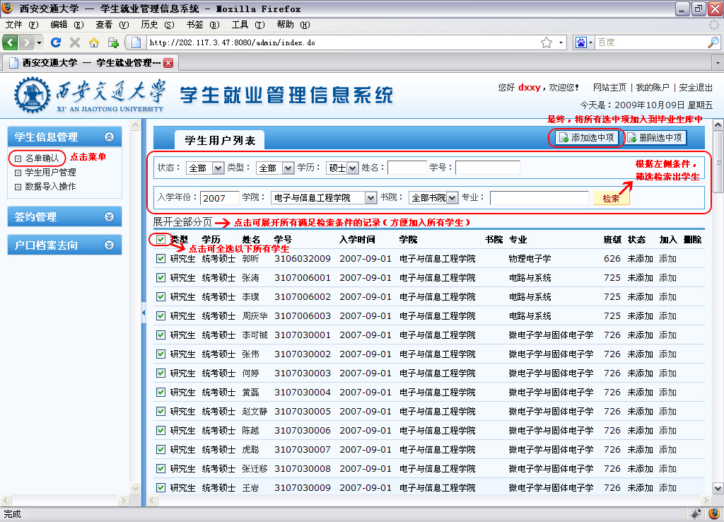
将符合条件的毕业生全部添加完后，即可生成本学院或书院当年的应届毕业生生源总库。
6.如果需要核对所添加的生源信息，可进入“学生用户管理”页面，通过点击“学生用户列表（信息视图）”按钮，将其转换成“学生用户列表（签约视图）”，在点击页面右上方的“导出excel”，即可将系统中的生源信息表以excel 的格式导出。
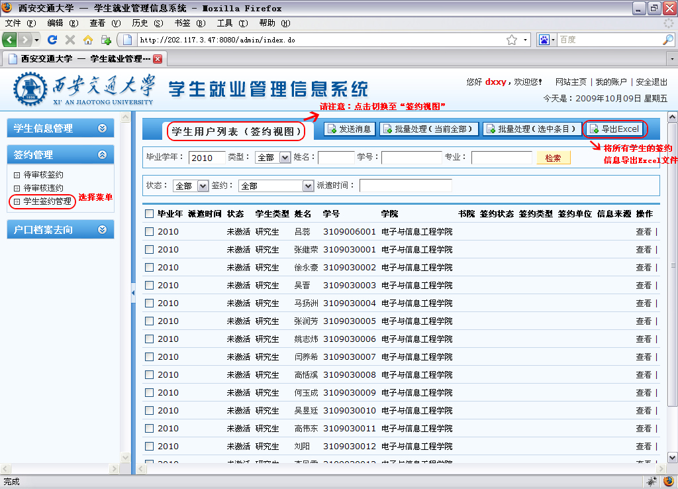

二、检索条件的设置和注意事项：
- 本科生的检索条件为：
1）类型（学生类型）：选择为本科生；
2）入学年份：请注意四年制和五年制的专业其入学年份不同；对于少年班、学硕班等学生请务必注意搜索条件的设置。
3）学院及专业：请先选择学院，之后光标点击“专业”栏，即可显示出该学院所有专业列表；
- 如有五年制或学硕班、少年班、医学七年制的学生请单独设置检索条件，再次添加。
- 往届延长学制的学生不需各书院添加，将由就业中心负责按照教务处提供的最终名单统一添加。
- 研究生的检索条件为：
- （学生）类型：请选择研究生；学历：请选择，硕士；
- 入学年份：部分学习时间为两年的专业请特别注意，需单独处理；
- 学院/专业：请先选择学院，之后光标点击“专业”栏，即可显示出该学院所有专业列表；
- 请各学院对于硕士及博士毕业生的生源信息均应及时添加。
- 本次所添加的毕业生将全部默认为当年的应届毕业生生源。

附件二
毕业生激活个人就业账户的操作指南
重要提示：每一位毕业生办理毕业手续均需要完整的个人信息，否则将无法办理相关手续。因此，所有毕业生都必须登录就业服务网完善个人信息、并激活个人账户。
一、办理个人账户激活的步骤和注意事项如下：
1、学生登录学校统一身份认证平台（http://portal.xjtu.edu.cn/），或访问学校主页，点击“校内信息门户”，登录统一身份认证网关，点击“个人信息”、“修改信息”，把自己的个人信息填写完整，请特别注意生源所在地信息的填写。
2、学生登录就业服务网，激活个人账户。
1）学生打开就业中心网站首页(http://job.xjtu.edu.cn)，点击首页“统一登录入口”里“学生登录”按钮。
2）登录成功后，点击“修改激活信息”按钮，激活自己的账户。
（注：激活账户时，需填写必要的信息，加红色“*”号的为必填项。）
3）完成个人账户激活的同学，可顺利办理各项毕业手续，包括填写打印毕业生推荐表、进行网上签约、进行毕业去向登记、办理毕业离校的相关手续等。

二、注意事项
1）如果毕业生在登录就业网后，找不到“修改激活信息”的按钮，那么说明该生没有被正确添加到生源库中，请与本院负责就业工作的老师联系重新添加。
2）个人基本信息不全，将导致无法顺利激活就业账户。

三、重要提示
1、毕业生在就业服务网上的所有信息，均是从学校统一数据交换平台系统中读取的，所以，如果发现有信息错误，请联系相关部门从信息源头更改。其中，若生源所在地、婚姻状况、政治面貌的信息有误，请直接登录校内信息门户修改；如果是姓名、性别、出生日期、民族有误，本科生请与学校教务处联系（教务处电话：82668305），研究生请在毕业信息采集是到各学院研究生教务部门更改。
2、进行个人就业账户激活时，所有标注了红色* 好的内容均必须仔细核对，如有不正确或不完整的地方，必须及时更正、补充，以免造成办理毕业手续的信息错误。
3、生源所在地信息，非常非常重要，请务必保证期正确性。生源地信息在个人信息门户中修改。
4、生源所在地的信息，按照以下原则填写：
1）生源所在地的认定：为参加高考前的家庭户籍所在地。
2）非直辖市，须具体到省、市；直辖市，须具体到市、行政区。
5、如果忘记了登录学校信息门户的登录密码，请致电网络中心：82667777.

